github小白-VScode安装

为了更好的去使用gitgub的存储功能我们选取VScode作为本地上传

首先是下载和安装VScode

1.在官网中找到VScode下载安装 官网：https://code.visualstudio.com/  
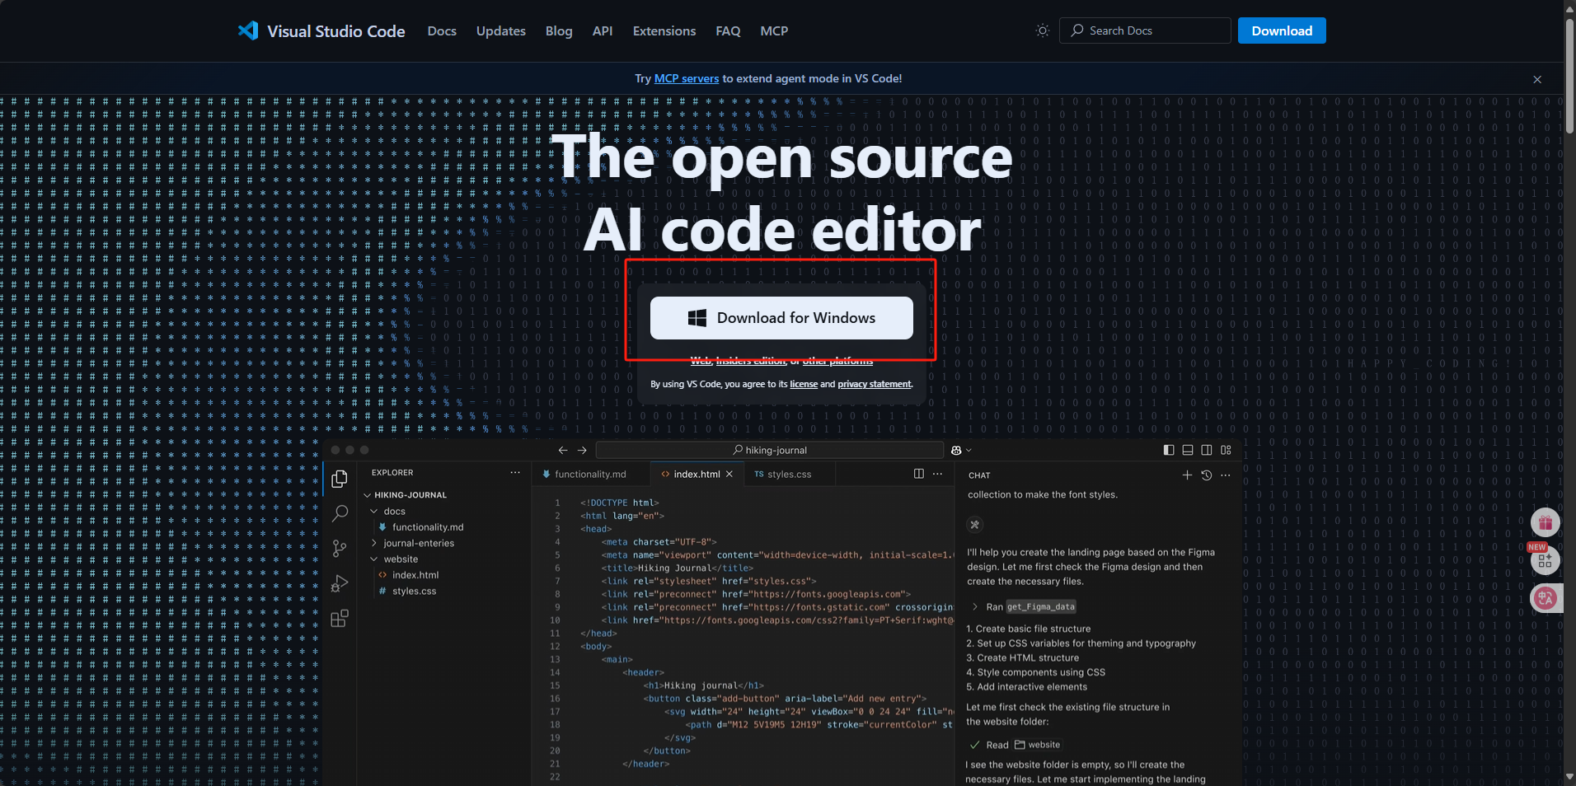

2.下载完之后进行本地安装：



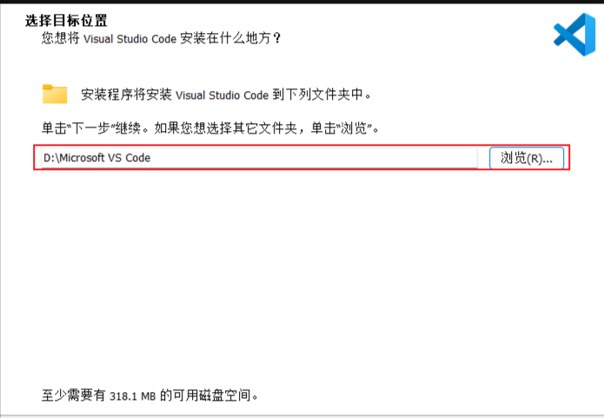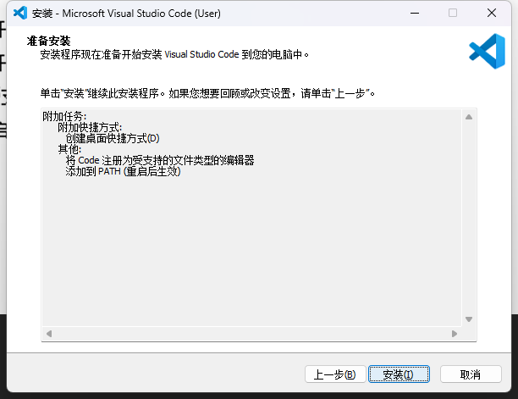

由于我已经安装过一次所以最后会少一些内容初始安装应该是这样：

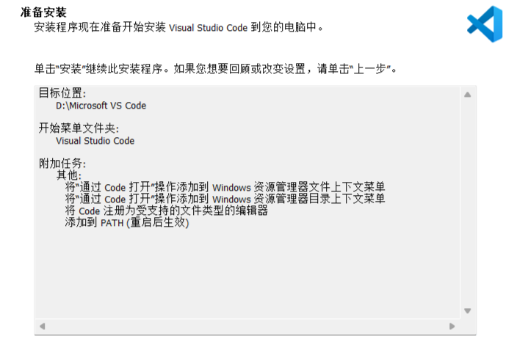

安装完之后就可以启动VScode了

下面是汉化/不进行汉化的界面展示可以对比着看看，如果之前接触过别的编辑器基本都可以看懂。

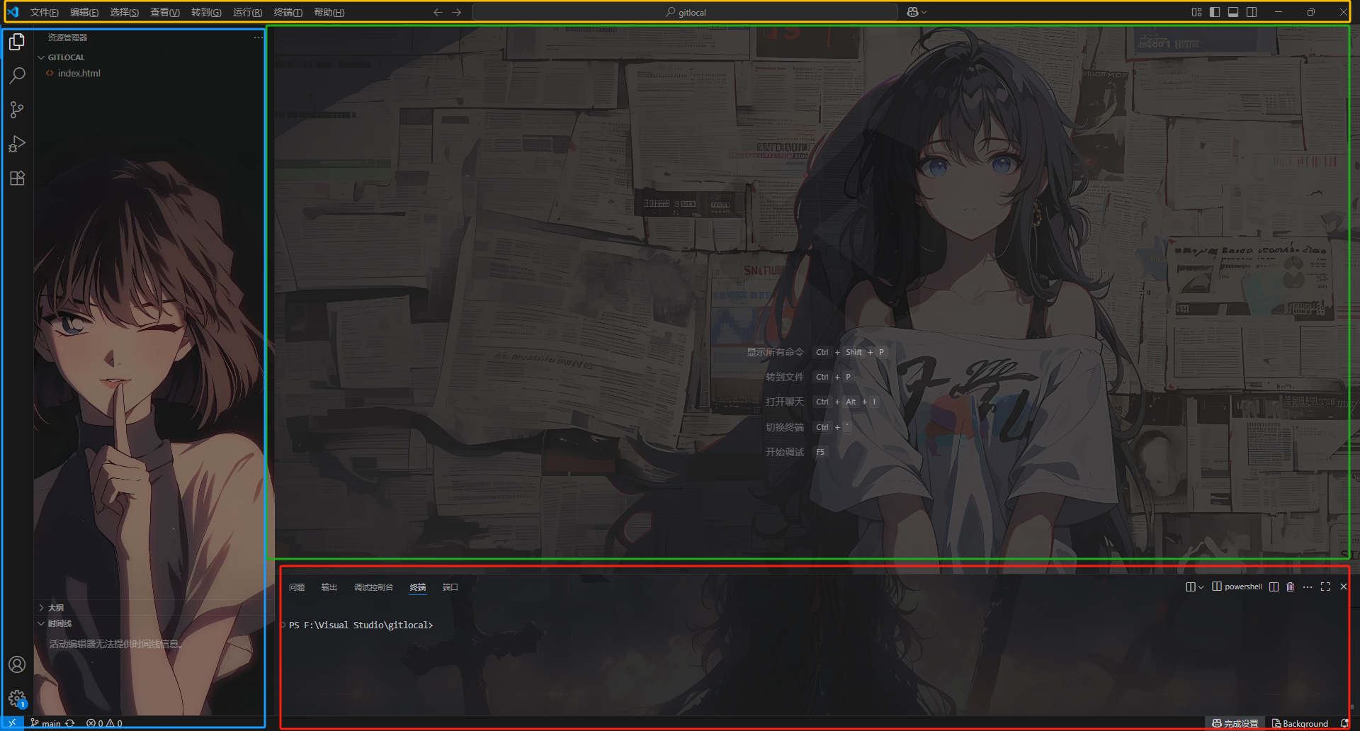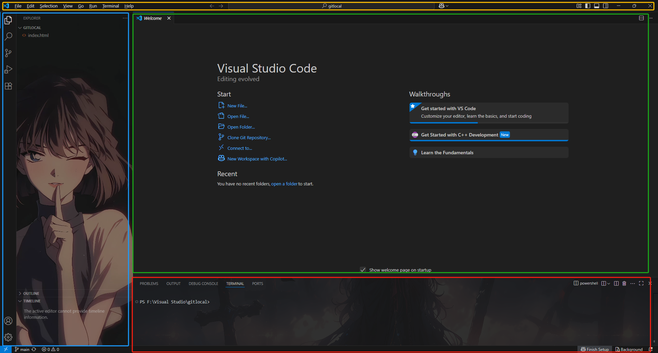

下面是边框的工具介绍其他的就不再进行介绍。

|  |  |
| --- | --- |
|  | 编辑器首页 |
|  | 搜索 |
|  | Git上传 |
|  | 调试 |
|  | 插件 |

3.汉化操作（可选择跳过）

1. 点击插件在搜索栏中搜索“中文”
2. 进行插件安装
3. 在全局搜索栏中输入：>configure Display Language
4. 点击第一个跳出来的默认选项，选择中文（简体/繁体）
5. 重新启动之后汉化插件启动完成

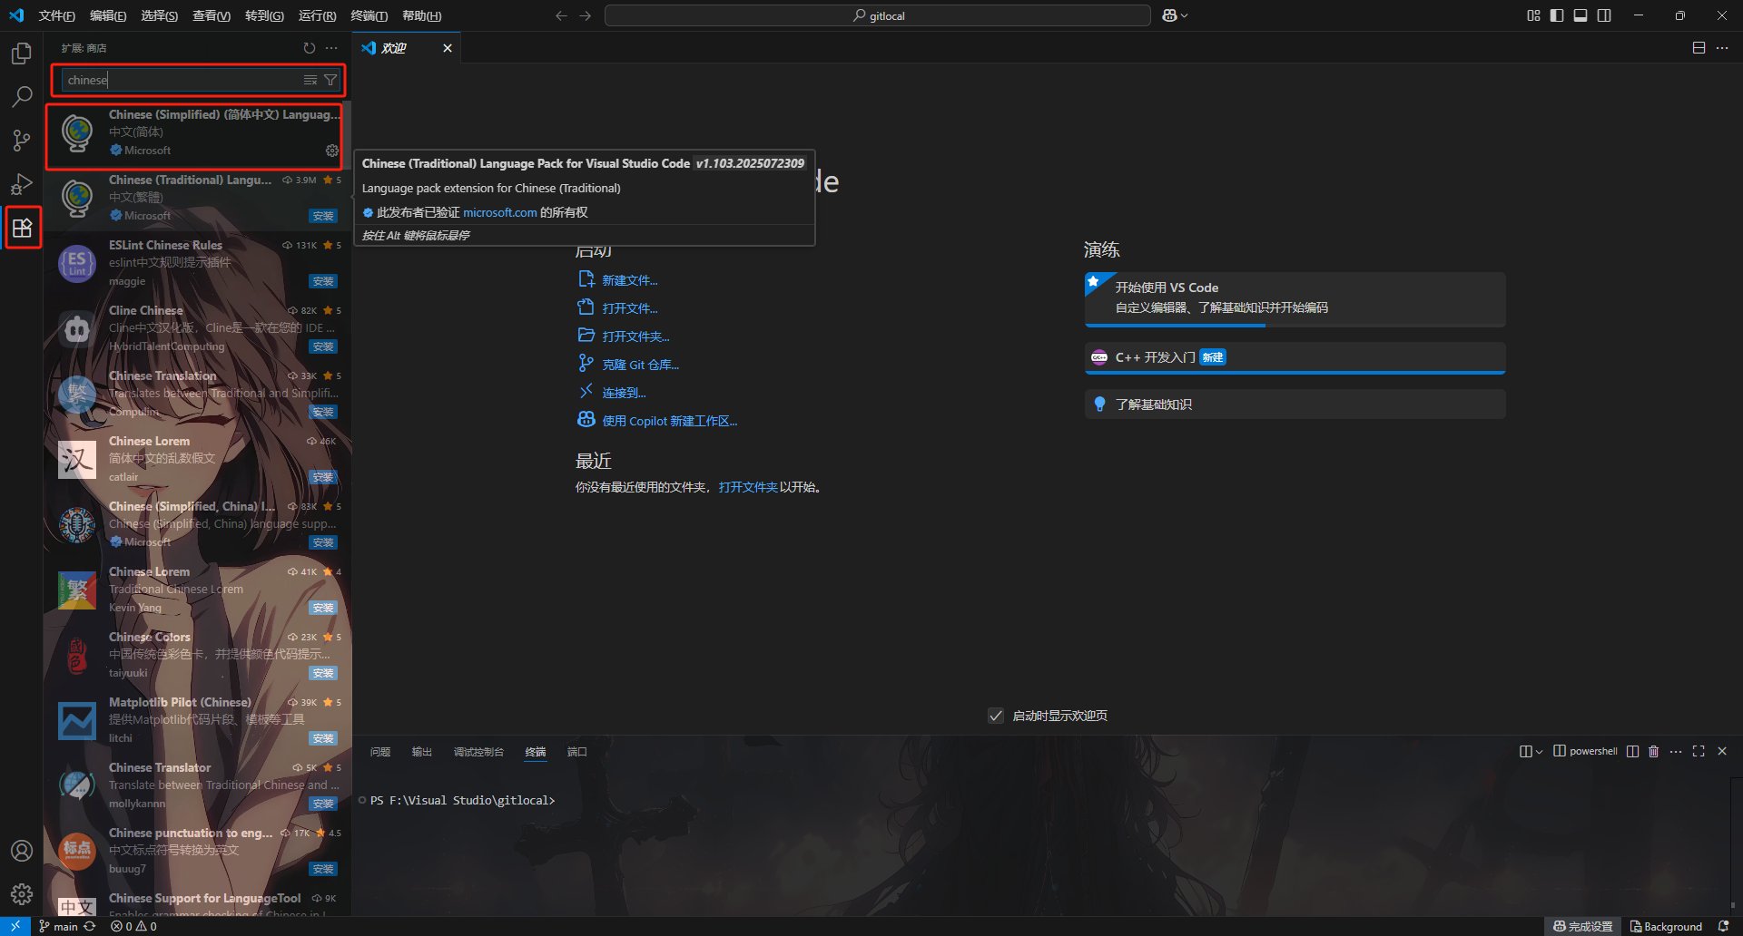

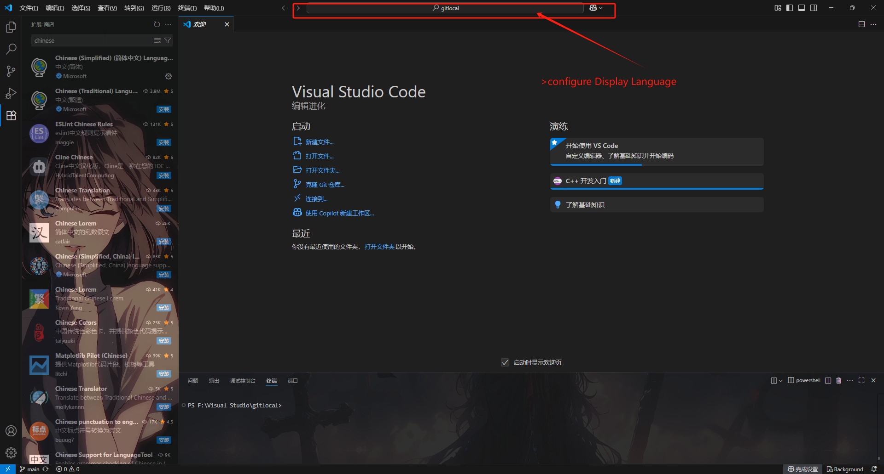

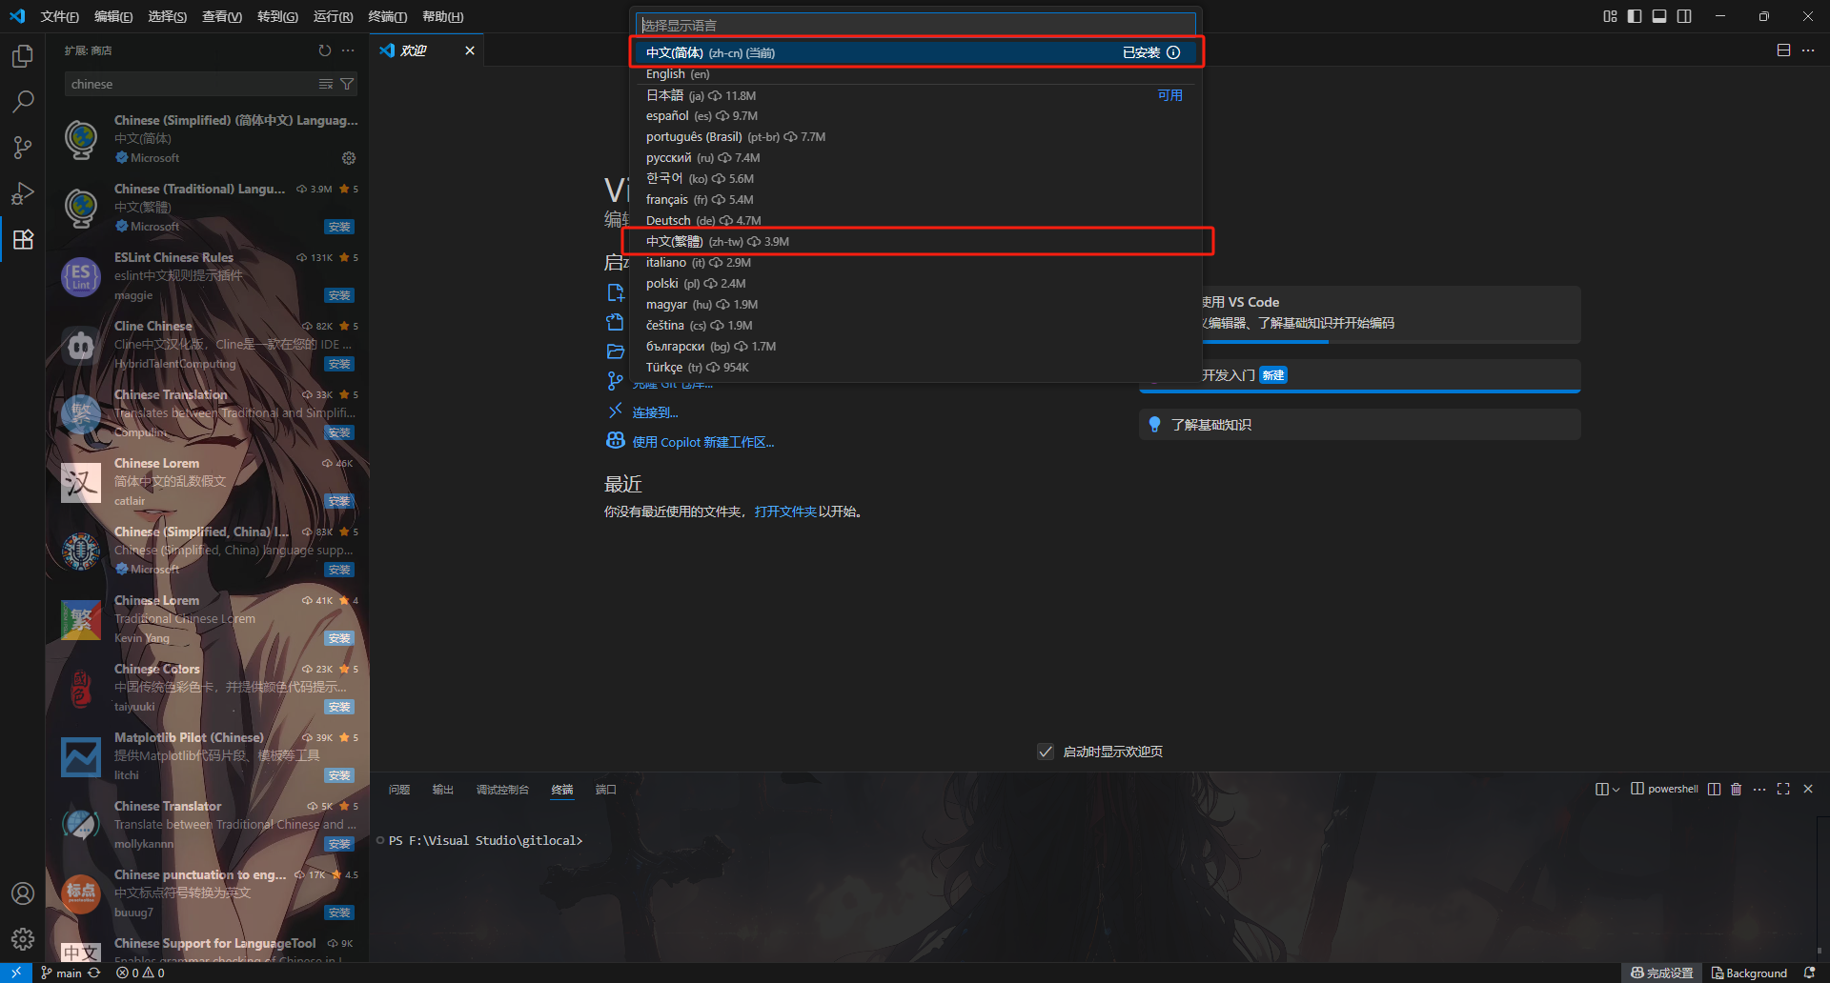

明天更新GIT安装

期待共同进步  
--LMM